Papier top 15
http://chezdianecreations.com/papiers/top15.htm
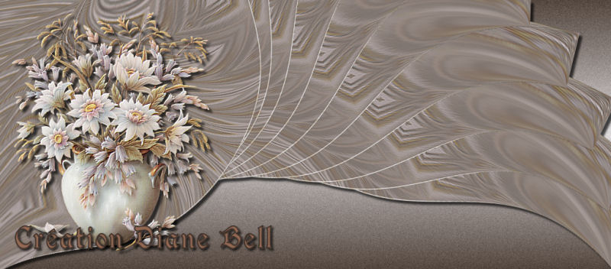
Matériel requis:

Le programme Paint shop pro (ici j'ai employé la version X )
(mais il peut se faire avec une autre version)
Filtres utilisés : Filters Unlimited 2 / Flexify ( flaming pear)/ Mura Meister
(Dans la section des liens, je donne plusieurs liens ou vous pouvez aller chercher les filtres)
Matériels dont vous aurez besoin :
1 tube de votre choix
Ce tutoriel est de ma propre création,
Toute ressemblance avec un autre n'est qu'un pur hasard.
À noter
*Il est interdit d'enlever le watermark des tubes ou de les changer de nom, afin de respecter
le travail de ceux qui les ont fait. Beaucoup sont de moi, mais plusieurs viennent du net,
si un vous appartient et que vous ne désirez pas que je l'utilise, dites-le moi et je l'enlèverai.
Ce tutoriel est de ma propre création, toute ressemblance avec un autre n'est qu'un pur hasard.

On commence :
1-Ouvrir votre tube ou image, dans Paint Shop pro, dupliquer et fermer l'original.
2-Ouvrir une nouvelle image :1024 x 450.
3- Réduire votre tub ou votre image pour qu'elle soit à 450 pixels de hauteur.
4- Dans la palette des couleurs ; mettre en avant-plan : 1 couleur pâle
en arrière -plan: 1 couleur foncée (2 couleurs qui s'agencent avec votre tube)
remplir le fond d'un dégradé linéaire : angle 0 , répétition 1
5- Remplir le fond de ce dégradé.
6- Sélection / sélectionner tout. On va chercher son tube : Édition /copier,
et on retourne sur notre fond : Édition / coller dans la sélection
7 -Effets / effets d'image / mosaïque sans jointure / configuration par défaut
8- Réglage / flou / flou gaussien : 20
9- Effets / modules externes / Filters Unlimited 2 / Distorsions filters / Warp Jump / 129
10- Effets / modules externes / Fm Tile Tools /Blend Emboss / configuration par défaut.
11- Effets / de réflexion / Kaléidoscope :
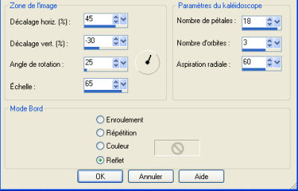
12- Effet d'image / décalage : décalage Hor: 0 / décalage vert: 225 ,Coché :
perso et transparent
13- Effets / de bord / accentuer
Effets / modules externes / Flexify :
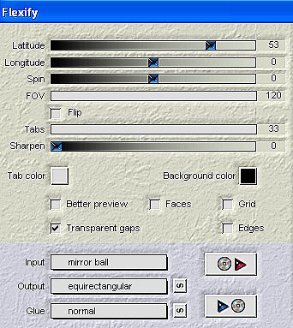
14- Effets / modules externes / Mura meister / copies :
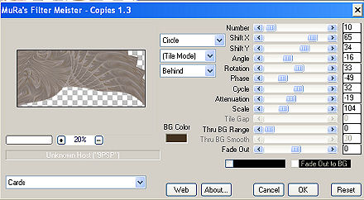
15-Effets 3 D / Ombre portée : 5 / 5 / 70 / 5 / couleur noire
16- Calques / nouveau calque raster :. Remplir du dégradé.
17- Réglage / ajouter du bruit : uniforme / 10
18- Calques / agencer / déplacer vers le bas
19- Maintenant on va chercher son tube, édition / copier ,
on retourne sur notre papier : Édition / coller comme un nouveau calque ,
on le place à gauche
19- Signer votre papier.
20 - Calques / fusionner tous / aplatir.
Votre papier est terminé
****
Bonne création. J'espère que ce tut vous a plu
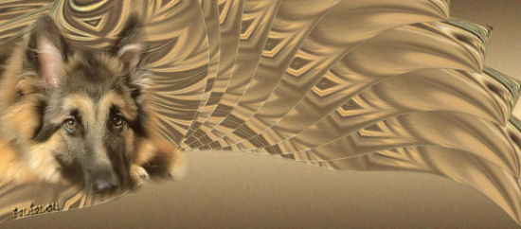
Réalisation de :Fanfanou
Retour à Index Retour aux tutoriels : Papier top ; 1 - 2

